 | Министерство образования и науки Российской Федерации  Федеральное государственное бюджетное образовательное учреждение высшего образования  «Московский государственный технический университет имени Н.Э. Баумана  (национальный исследовательский университет)»  (МГТУ им. Н.Э. Баумана)

Факультет «Информатика и системы управления» (ИУ)
Кафедра «Информационные системы и телекоммуникации» (ИУ3)
Отчет
по лабораторной работе «Анализ и прогнозирование временного ряда»
по курсу «Технологии машинного обучения»

Выполнил: Зеленцов А.А.
Группа: ИУЗС-51Б
Проверил: О.Г.Саргсян

Москва, 2026 г.
1. Описание задания
Cсылка: https://github.com/ugapanyuk/courses_current/wiki/LAB_TMO_TIMESERIES
Цель: изучение основных методов анализа и прогнозирования временных рядов.
Задание:
- Выбрать набор данных для задачи прогнозирования временного ряда.
- Визуализировать временной ряд и его основные характеристики.
- Разделить ряд на обучающую и тестовую выборку.
- Выполнить прогноз: авторегрессионным методом (SARIMA), символьной регрессией, двумя методами МГУА (COMBI и MIA, библиотека gmdh).
- Визуализировать тестовую выборку и каждый из прогнозов.
- Оценить качество каждого прогноза подходящими метриками.
Датасет: Air Passengers (Kaggle, rakannimer/air-passengers) — ежемесячное число пассажиров авиалиний, 1949–1960, 144 наблюдения. Обучающая выборка — 120 месяцев, тестовая — последние 24.
2. Текст программы
import warnings warnings.filterwarnings("ignore")
import numpy as np import pandas as pd import matplotlib.pyplot as plt import seaborn as sns
from statsmodels.tsa.seasonal import seasonal_decompose from statsmodels.tsa.stattools import adfuller from statsmodels.graphics.tsaplots import plot_acf, plot_pacf from statsmodels.tsa.statespace.sarimax import SARIMAX from gplearn.genetic import SymbolicRegressor from gmdh import Combi, Mia, time_series_transformation
warnings.filterwarnings("ignore") # statsmodels при импорте включает свои предупреждения заново sns.set_theme(style="whitegrid") plt.rcParams["figure.dpi"] = 100 RANDOM_STATE = 42
data = pd.read_csv("data/AirPassengers.csv", parse_dates=["Month"], index_col="Month") data.columns = ["passengers"] data.index.freq = "MS" ts = data["passengers"]
print("Размер ряда:", ts.shape, "| период:", ts.index.min().date(), "—", ts.index.max().date()) print("Пропусков:", int(ts.isna().sum())) ts.describe().to_frame().T
fig, axes = plt.subplots(2, 1, figsize=(11, 7), sharex=True) ts.plot(ax=axes[0], color="tab:blue", label="Число пассажиров") ts.rolling(12).mean().plot(ax=axes[0], color="tab:red", label="Скользящее среднее (12 мес.)") axes[0].set_title("Исходный временной ряд") axes[0].legend()
ts.rolling(12).std().plot(ax=axes[1], color="tab:green") axes[1].set_title("Скользящее стандартное отклонение (12 мес.): амплитуда растёт вместе с уровнем") plt.tight_layout() plt.show()
dec = seasonal_decompose(ts, model="multiplicative", period=12) fig = dec.plot() fig.set_size_inches(11, 7) plt.tight_layout() plt.show()
def adf_report(series, name): stat, p = adfuller(series.dropna())[:2] print(f"{name:<34} ADF = {stat:7.3f} p-value = {p:.4f} ->", "стационарен" if p < 0.05 else "нестационарен")
log_ts = np.log(ts) adf_report(ts, "Исходный ряд") adf_report(log_ts, "log") adf_report(log_ts.diff().dropna(), "log, разность (d=1)") adf_report(log_ts.diff().diff(12).dropna(), "log, разности (d=1, D=1, s=12)")
fig, axes = plt.subplots(1, 2, figsize=(12, 3.5)) d_ts = log_ts.diff().diff(12).dropna() plot_acf(d_ts, lags=36, ax=axes[0]) plot_pacf(d_ts, lags=36, ax=axes[1]) plt.tight_layout() plt.show()
H = 24 # горизонт прогноза: последние 2 года train, test = ts.iloc[:-H], ts.iloc[-H:] log_train = np.log(train.values) print("Обучающая выборка:", len(train), "(", train.index.min().date(), "—", train.index.max().date(), ")") print("Тестовая выборка: ", len(test), "(", test.index.min().date(), "—", test.index.max().date(), ")")
ax = train.plot(figsize=(11, 3.5), label="Обучающая") test.plot(ax=ax, label="Тестовая", color="tab:orange") ax.set_title("Разделение ряда") ax.legend() plt.show()
LAGS = 12 forecasts = {}
X_lag, y_lag = time_series_transformation(log_train, LAGS)
def recursive_forecast(model, steps=H, lags=LAGS): window = list(log_train[-lags:]) out = [] for _ in range(steps): nxt = float(model.predict(np.array([window[-lags:]]))[0]) out.append(nxt) window.append(nxt) return pd.Series(np.exp(out), index=test.index)
print("Обучающих примеров:", X_lag.shape[0], "| признаков:", X_lag.shape[1])
# перебор p, q по критерию AIC при d=1, D=1, сезонная часть (0,1,1)12 rows = [] for p in range(3): for q in range(3): res = SARIMAX(log_train, order=(p, 1, q), seasonal_order=(0, 1, 1, 12)).fit(disp=False) rows.append({"p": p, "q": q, "AIC": res.aic}) grid = pd.DataFrame(rows).sort_values("AIC") display(grid.head(5))
best = grid.iloc[0] p, q = int(best["p"]), int(best["q"]) sarima = SARIMAX(log_train, order=(p, 1, q), seasonal_order=(0, 1, 1, 12)).fit(disp=False) print(f"Выбрана модель SARIMA({p},1,{q})(0,1,1)12") forecasts["SARIMA"] = pd.Series(np.exp(sarima.forecast(H)), index=test.index)
sym = SymbolicRegressor(population_size=1000, generations=15, function_set=("add", "sub", "mul", "div"), parsimony_coefficient=0.001, metric="mean absolute error", random_state=RANDOM_STATE) sym.fit(X_lag, y_lag) print("Найденное выражение для log y(t):", sym._program) print("X0 — значение log y за 12 месяцев до прогнозируемого") forecasts["Символьная регрессия"] = recursive_forecast(sym)
combi = Combi().fit(X_lag, y_lag, test_size=0.3) print("COMBI (линейная модель):") print(combi.get_best_polynomial()) forecasts["МГУА COMBI"] = recursive_forecast(combi)
mia = Mia().fit(X_lag, y_lag, test_size=0.3) print("MIA (нелинейная модель):") print(mia.get_best_polynomial()) forecasts["МГУА MIA"] = recursive_forecast(mia)
fig, axes = plt.subplots(2, 2, figsize=(13, 7), sharey=True) for ax, (name, fc) in zip(axes.ravel(), forecasts.items()): train.iloc[-36:].plot(ax=ax, color="tab:gray", label="Обучающая (посл. 36 мес.)") test.plot(ax=ax, color="tab:blue", marker="o", ms=3, label="Тест (факт)") fc.plot(ax=ax, color="tab:red", marker="o", ms=3, label="Прогноз") ax.set_title(name) ax.legend(fontsize=8) plt.tight_layout() plt.show()
ax = test.plot(figsize=(11, 4.5), color="black", linewidth=2.5, label="Факт (тест)") for name, fc in forecasts.items(): fc.plot(ax=ax, label=name) ax.set_title("Сравнение прогнозов на тестовой выборке") ax.legend() plt.show()
def metrics(y_true, y_pred): err = y_true.values - y_pred.values return {"MAE": np.mean(np.abs(err)), "RMSE": np.sqrt(np.mean(err ** 2)), "MAPE, %": np.mean(np.abs(err / y_true.values)) * 100}
results = pd.DataFrame({name: metrics(test, fc) for name, fc in forecasts.items()}).T.round(2) display(results.sort_values("RMSE"))
results[["MAE", "RMSE"]].plot(kind="bar", figsize=(9, 4), rot=0, colormap="Set2", width=0.7) plt.title("Ошибки прогноза на тестовой выборке") plt.ylabel("тыс. пассажиров") plt.show()
rows = [] for ts_size in (0.2, 0.3, 0.4, 0.5): for name, cls in (("COMBI", Combi), ("MIA", Mia)): m = cls().fit(X_lag, y_lag, test_size=ts_size) rows.append({"метод": name, "test_size": ts_size, **metrics(test, recursive_forecast(m))}) pd.DataFrame(rows).round(2).pivot(index="test_size", columns="метод", values="RMSE")
best_name = results["RMSE"].idxmin() print(f"Лучший метод по RMSE на тестовой выборке: {best_name} " f"(RMSE = {results.loc[best_name, 'RMSE']:.2f}, MAPE = {results.loc[best_name, 'MAPE, %']:.2f} %)")
3. Экранные формы
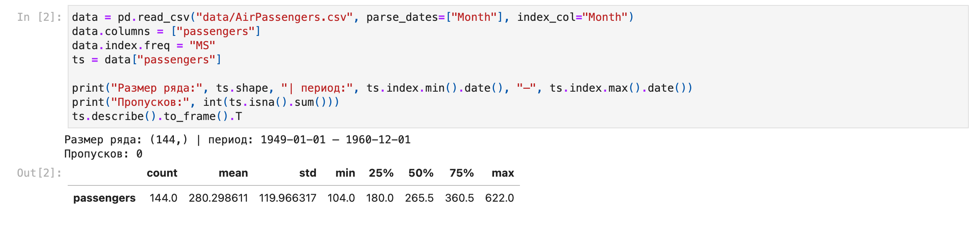
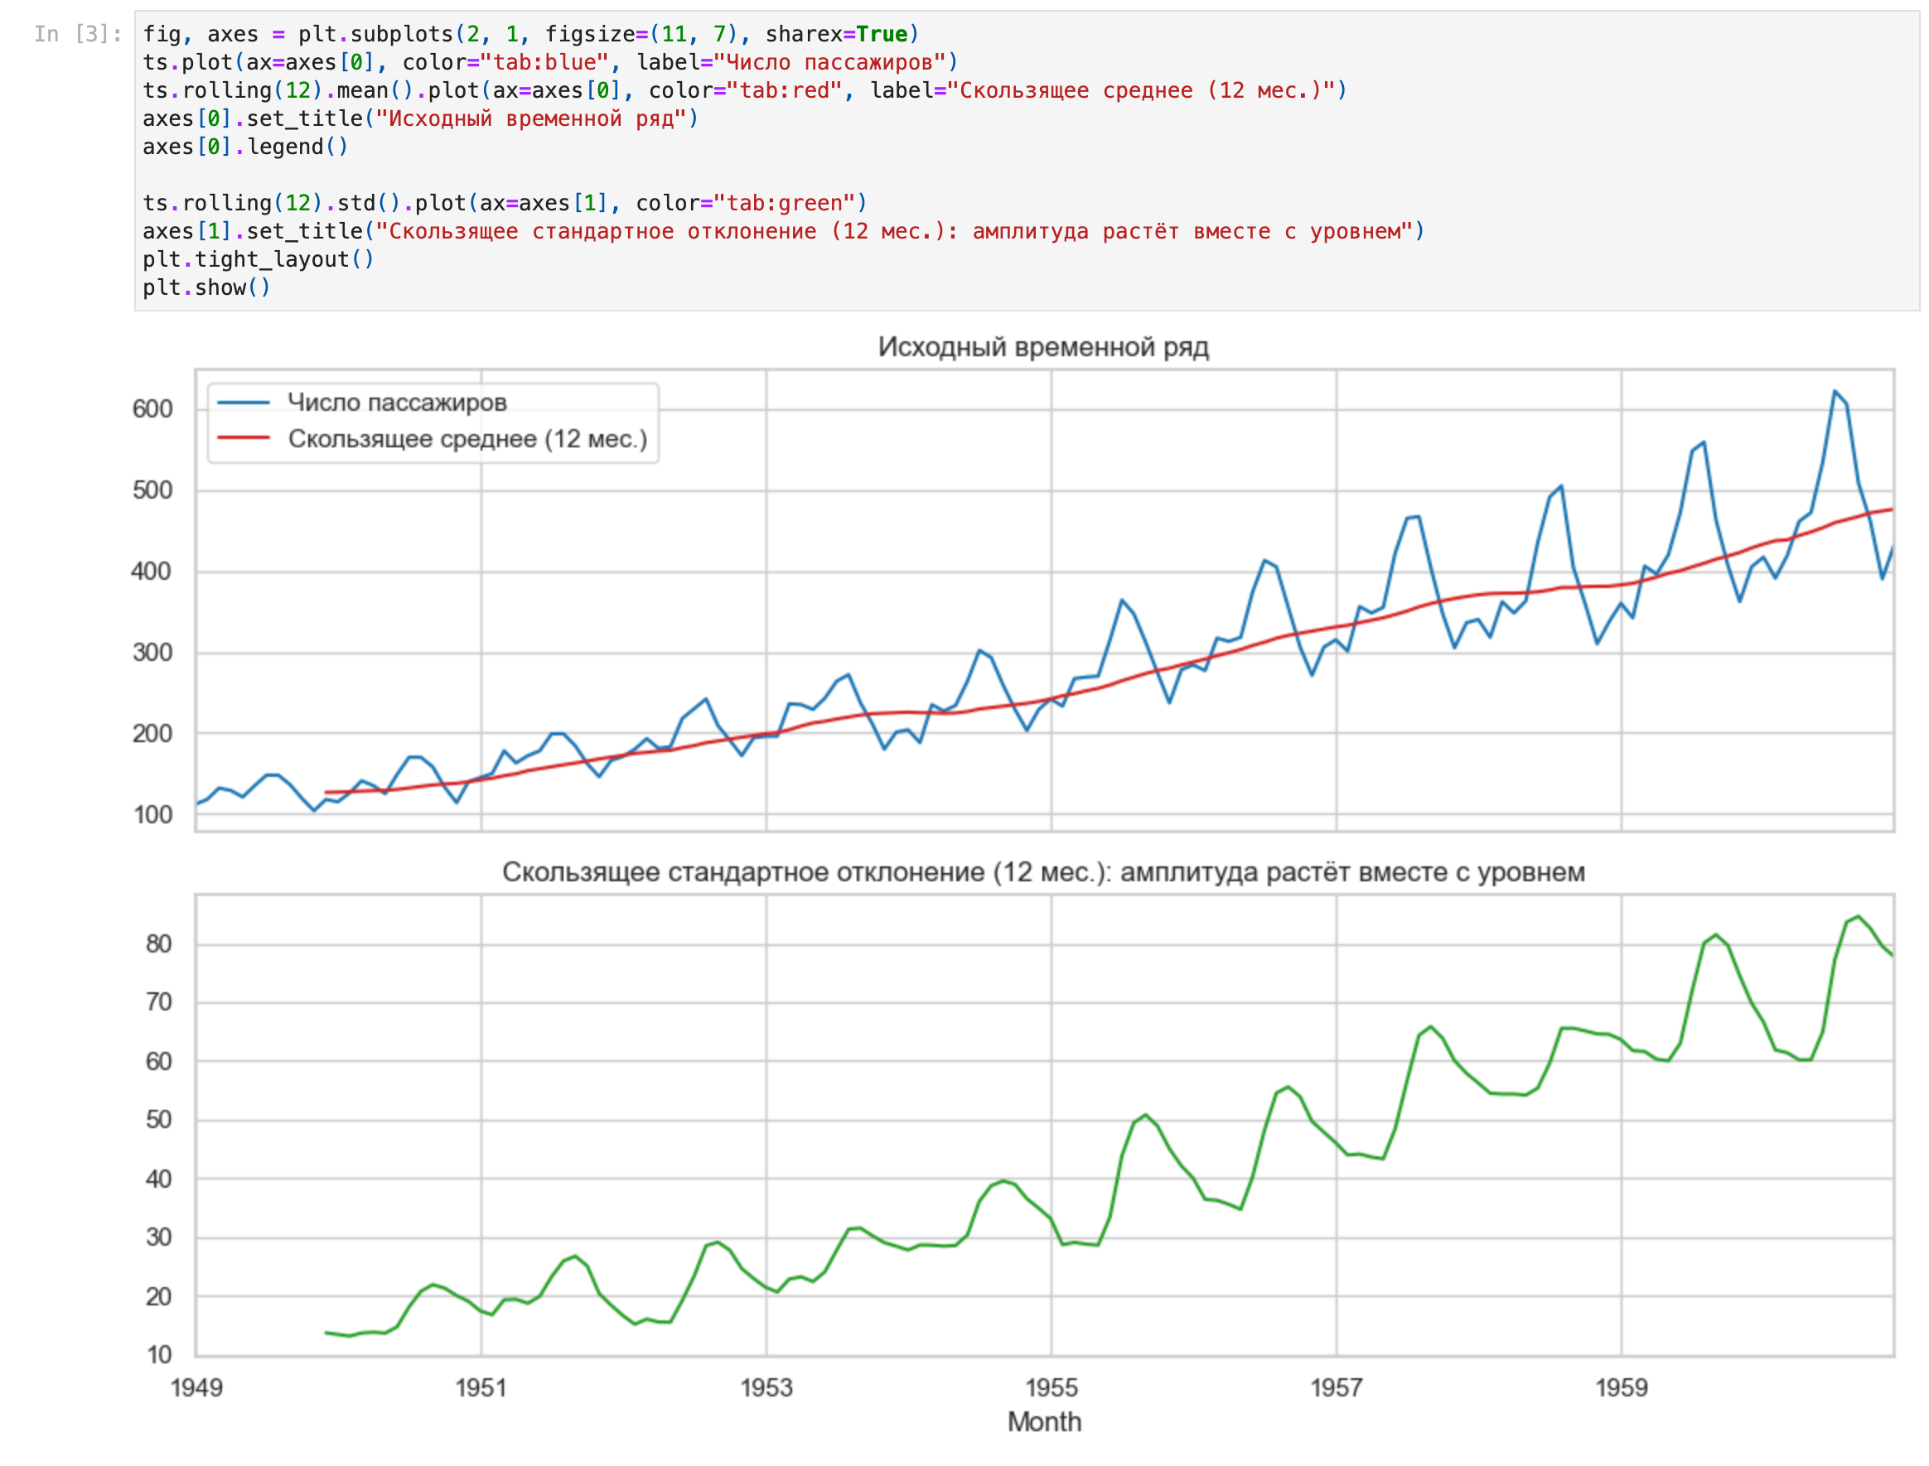
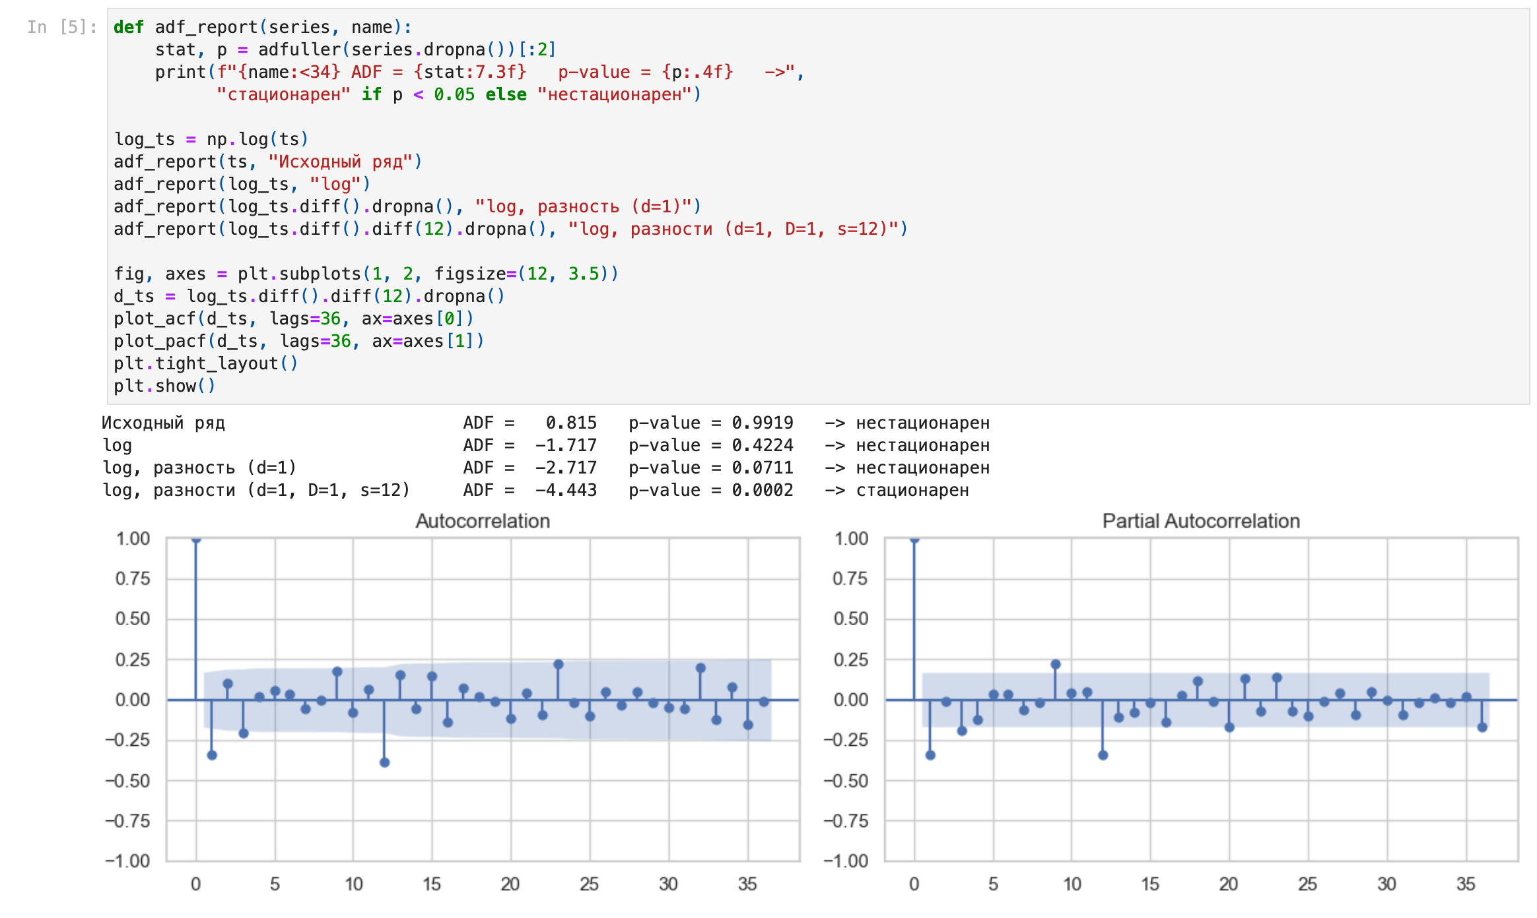
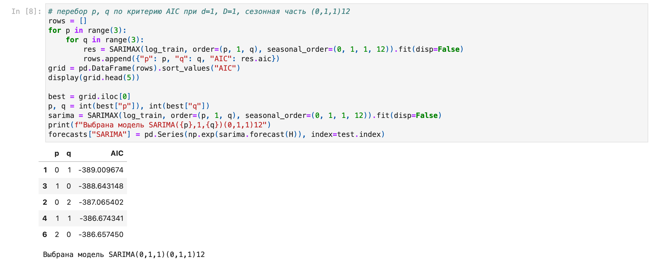
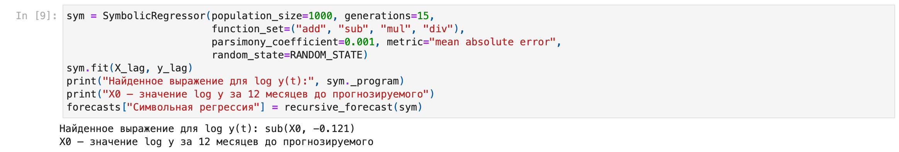
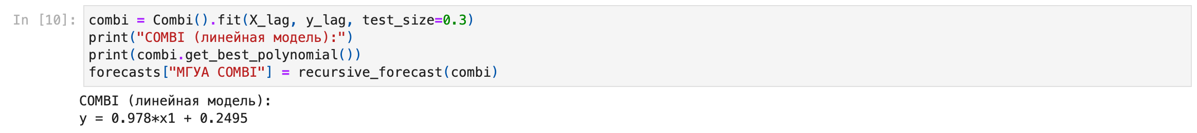
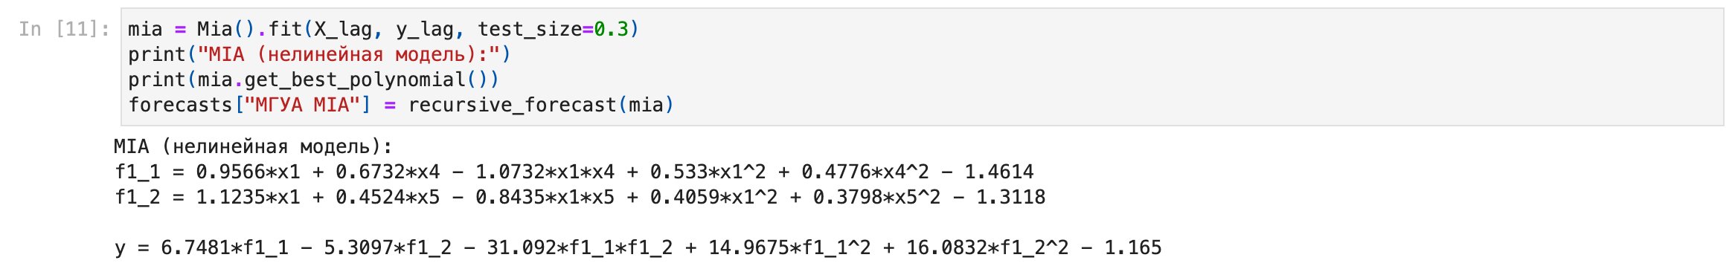
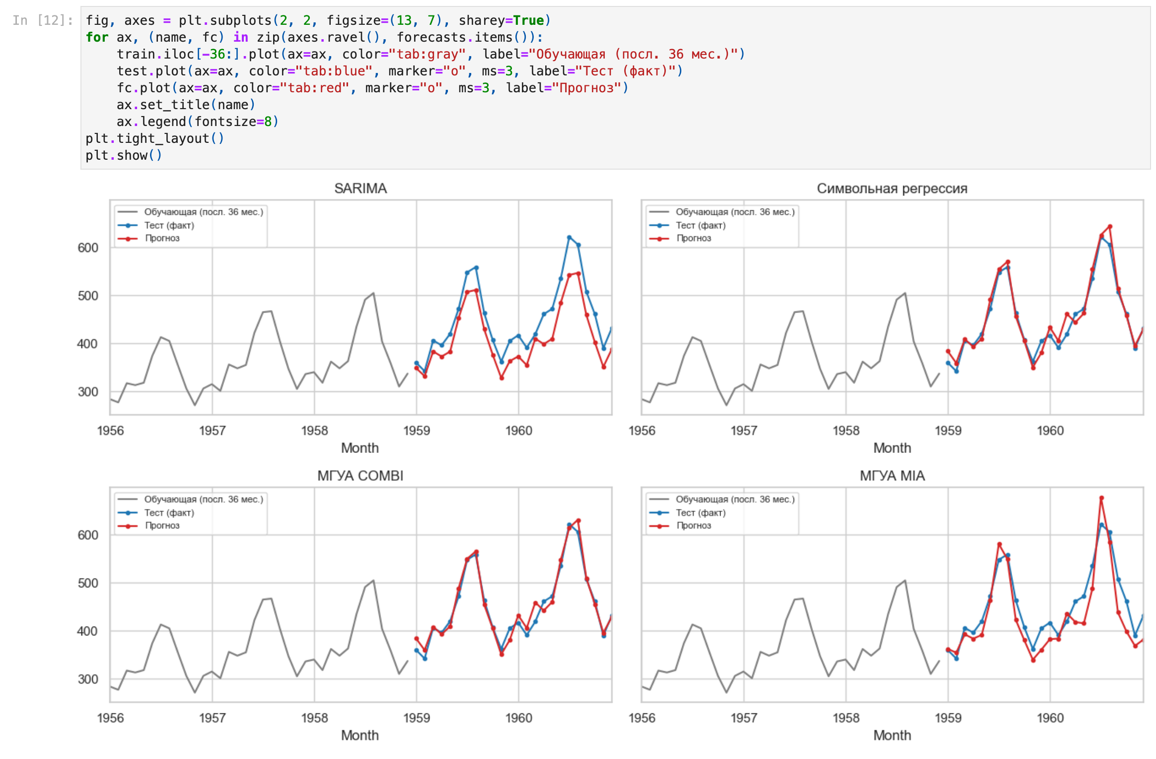
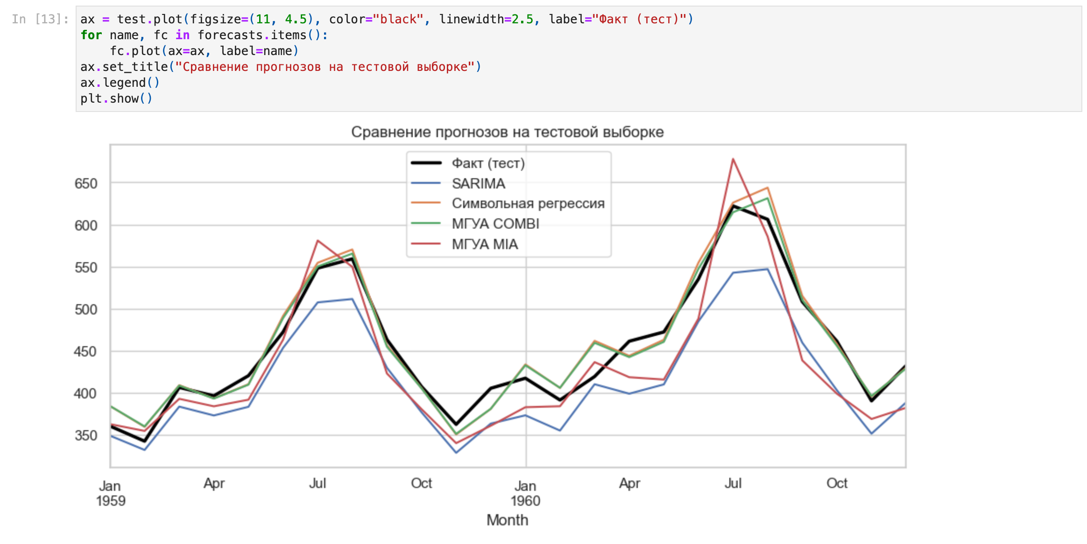
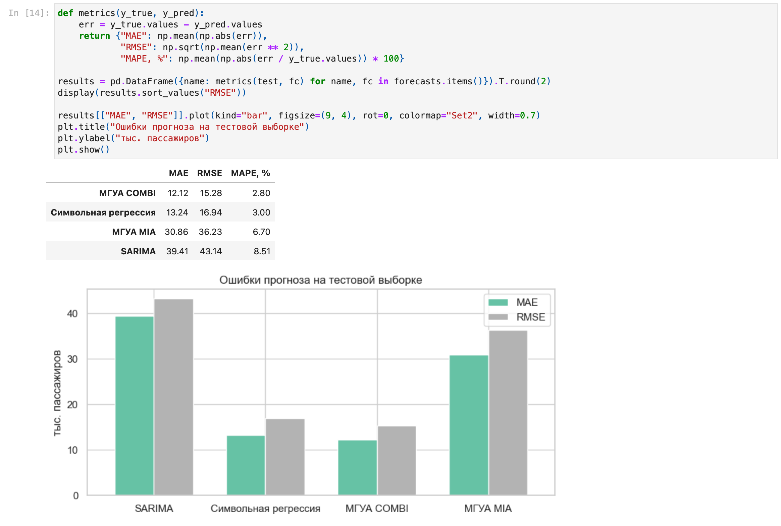
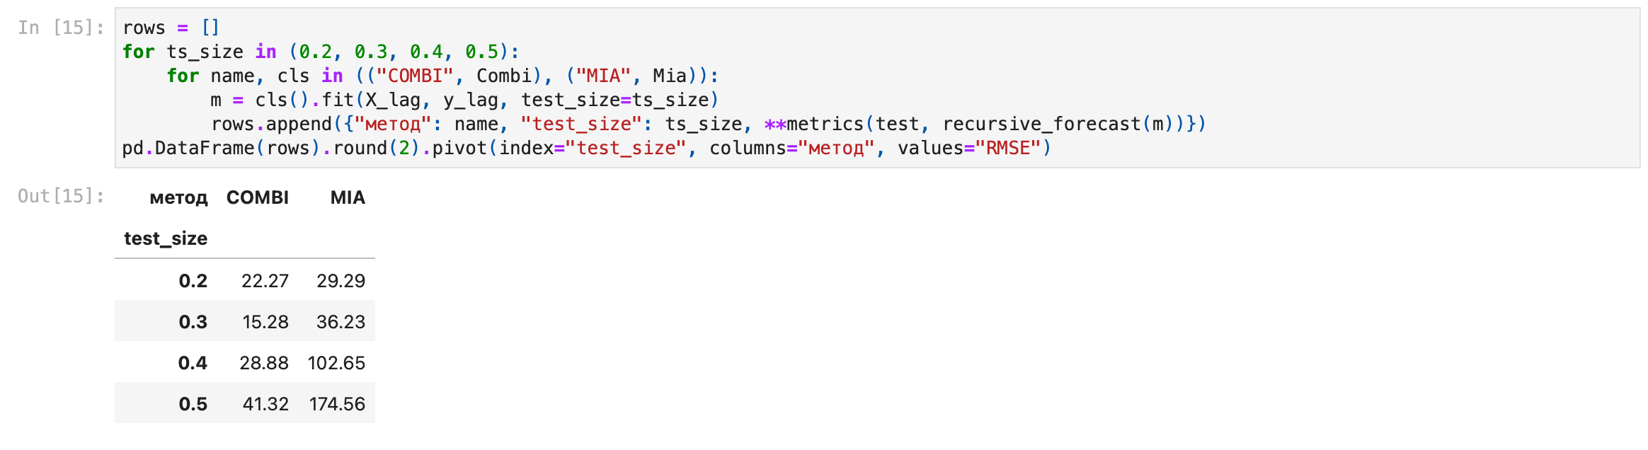

4. Выводы
- Ряд имеет тренд и мультипликативную сезонность (период 12), поэтому модели строились для log(y).
- Лучшие результаты: МГУА COMBI (RMSE 15.3, MAPE 2.8 %) и символьная регрессия (RMSE 16.9, MAPE 3.0 %); обе нашли по сути одно правило — значение 12 месяцев назад плюс постоянный прирост в логарифмах.
- МГУА MIA (RMSE 36.2) и SARIMA (RMSE 43.1) оказались хуже.
- Результаты МГУА сильно зависят от параметра test_size, а тестовая выборка мала (24 точки), поэтому сравнение методов ориентировочное.

